Консультация для родителей.
Зимние забавы для всей семьи
Для детишек зима очень веселая пора! Пожалуй, никакое другое время года не может их порадовать таким большим разнообразием игр и развлечений на свежем воздухе. Зимние игры, безусловно, идут на пользу малышам. Прогулка зимой – это чаще всего активный и подвижный отдых, она почти всегда связана с разнообразными занятиями.
Катание на лыжах.
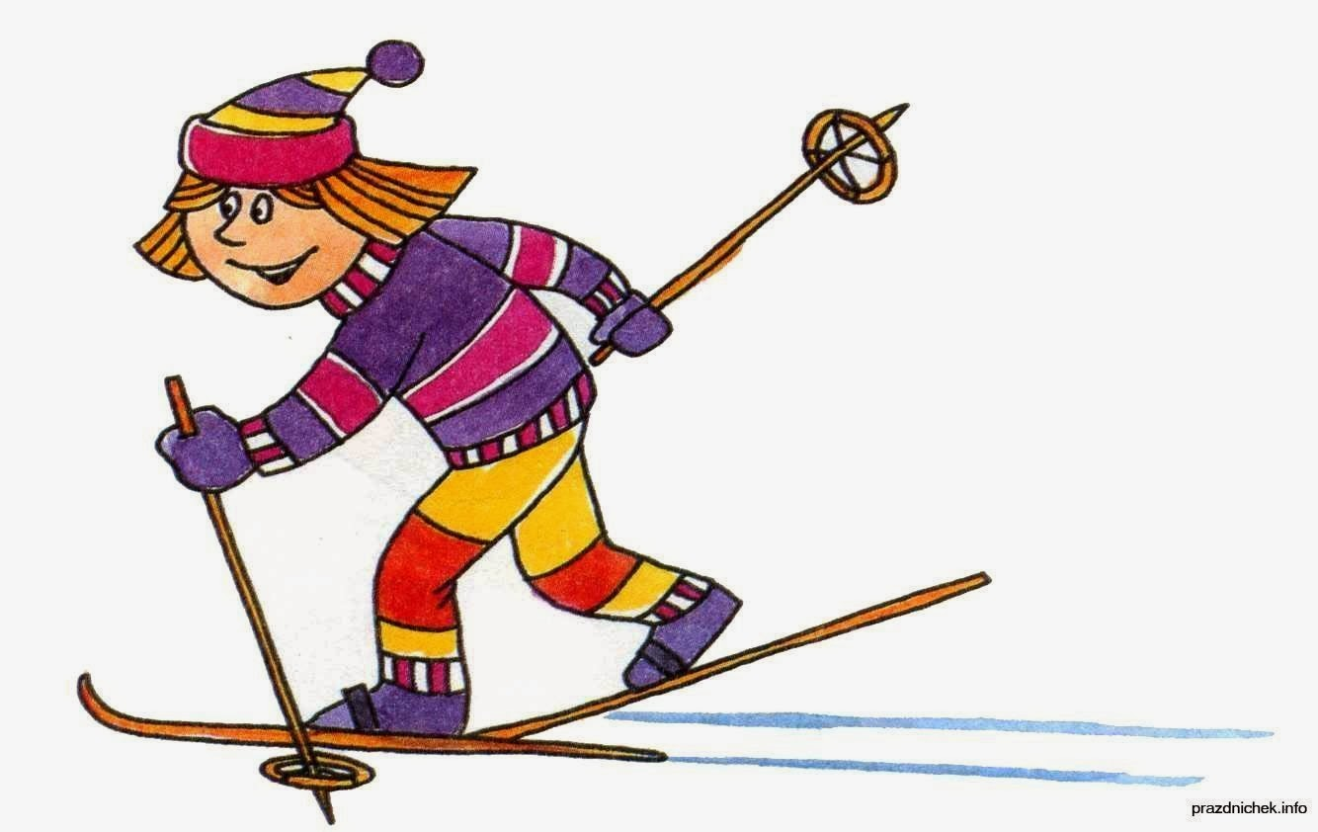 Лыжные прогулки – едва ли не лучший вид активного отдыха с ребенком в зимнее время. Уже в 3-4 года ваши дети смогут кататься и 20, и 30 минут подряд, скатываться с маленьких горок и даже ездить на буксире. Лыжи - увлекательнейшее занятие, катание на них способно приносить настоящее удовольствие вашему ребенку укрепляя при этом его здоровье. Многие малыши любят кататься на «коротышках», для которых не нужна лыжная трасса, а, значит, и особых проблем нет.
Безопасность! В целом, это наименее безопасный вид зимних прогулок. Однако, обратите внимание, может быть горка, на которой Вы собираетесь кататься, слишком крутая, ухабистая или леденистая? Постарайтесь исключить все возможные опасные ситуации. Разумеется, кататься следует в парковой зоне, либо за городом, либо в том районе города, где движение автотранспорта отсутствует.
Катание на коньках.
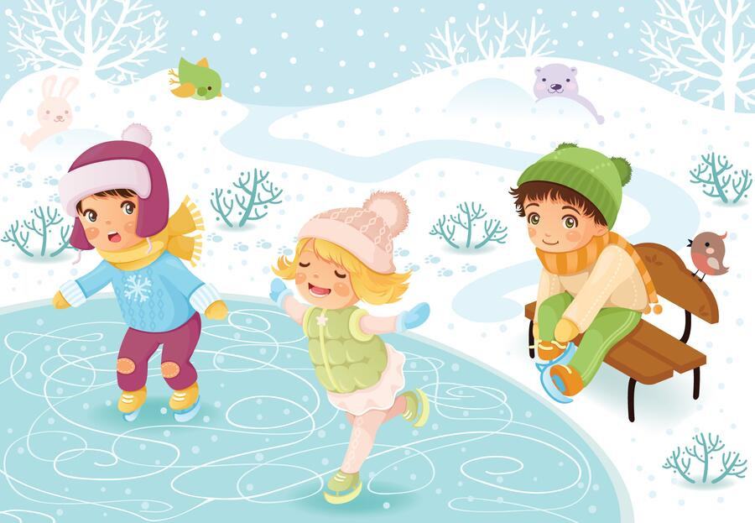 Если ваш малыш полюбит коньки – это на всю жизнь! Наиболее подходящий период для освоения этого стремительного и изящного вида спорта – 3-5 лет. Катание на коньках, укрепляет стопу и голеностоп, поэтому полезно любому ребенку! В идеале ботинок должен сидеть плотно, если на ноги ребенка надеты колготки и одна пара шерстяных носков.

Безопасность! В отличие от лыж, занятие коньками сопряжено все же с определенным риском. Не ходите на каток в те дни, когда на нем катается много людей. Падения исключить невозможно, поэтому постарайтесь, чтобы ребенок был одет в плотную одежду. Позаботьтесь о том, чтобы, по крайней мере, затылок был хорошо защищен (например, толстым слоем мягкой ткани). Не отходите от малыша ни на шаг, чтобы в случае необходимости поддержать его и избежать падений.
Катание на санках.
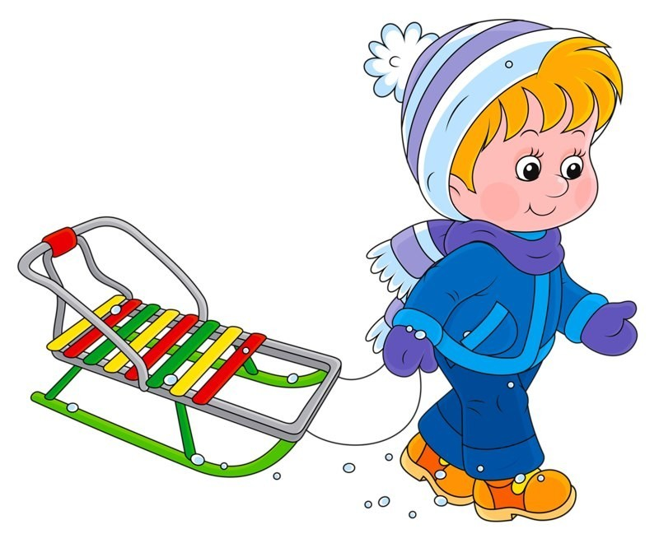 Чтобы зима для малыша не прошла даром, ему обязательно нужен "транспорт" для катания с гор и обычных прогулок. Это могут быть санки или ледянка. В отличие от других зимних развлечений, которые связаны с активным движением, для прогулки на санках одеться надо потеплее. В последнее время стало распространено такое зимнее развлечение, как тюбинг. Это своего рода тоже санки, которые используются для катания с больших и длинных спусков.

Безопасность! Перевозить ребёнка через дорогу можно только в санках, которые толкаются перед собой. Если у них имеется только веревка-буксир, то малыша необходимо вынуть. Кататься на санках с горки нежелательно. На тюбинге возможно возникновение опасных ситуаций по причине высокой скорости.
Катание с горки.
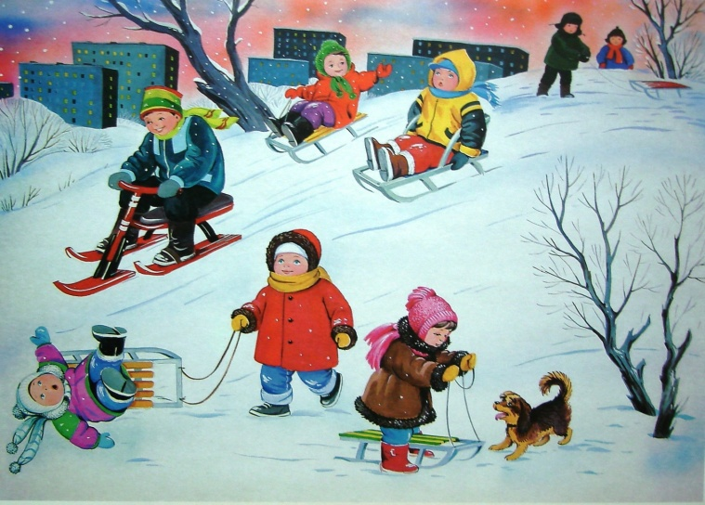Катание с ледяной горки - одно из любимейших детских забав зимой. Правда многие малыши до определенного возраста боятся кататься на горке, примерно до 3,5-4 лет, но если взять с собой маму или папу, то не так страшно! Полюбив это занятие, детишки готовы кататься с горки до бесконечности и не хотят уходить от нее домой. Одежда должна быть не промокаемой, иначе уже через 20 мин. придется идти переодеваться.

Безопасность! Объясните малышу заранее, что на горке надо соблюдать дисциплину и последовательность. Вам необходимо самим убедиться в безопасности горки, поэтому перед катанием внимательно изучите местность. Спуск не должен выходить на проезжую часть, а малышей лучше катать с маленьких пологих снежных горок, причём в немноголюдных местах и при отсутствии деревьев, заборов и других препятствий.
Игры около дома.
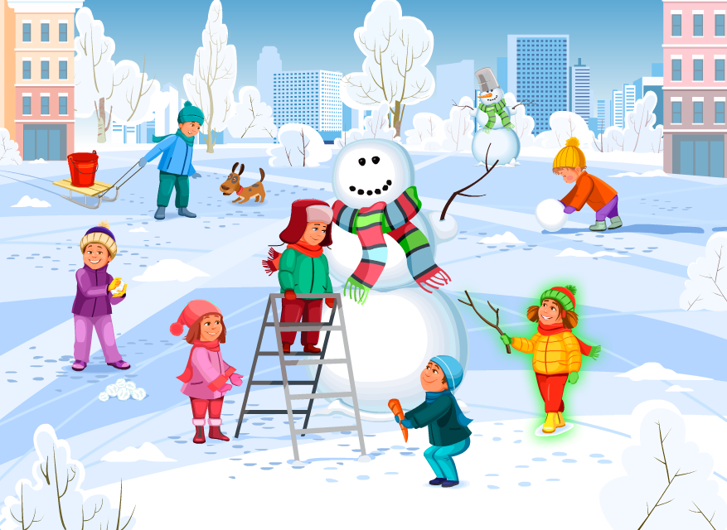 Зима тем и хороша, что за развлечениями далеко ходить не надо! Достаточно просто выйти из дома, вдохнуть свежий морозный воздух и поиграть в снежки. Это всегда вызывает смех и поднимает настроение. Слепить снеговика, а еще можно построить снежный тоннель, или, даже сделать целый лабиринт! Сделать ангела на снегу или просто поваляться в сугробе! Вариантов чем заняться множество. Главное не лениться!

